Die Inliner-Rampe WAL 4.2010

Die letzten Konstruktionsaufgaben für die Bauarbeiter –
Aufgabe 1

In einem selbstverwalteten Freizeitpark soll eine besondere Inlinerrampe neu gebaut werden. Eine
kleine Gruppe der Inliner möchte die Bauplanung vorbereiten. Sie haben als Modell folgende
Idee entwickelt:
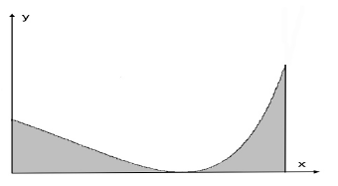
Die Seitenansicht dieser Rampe soll im unteren
Bereich durch die x-Achse, links durch die
y-Achse und im oberen Bereich durch den
Kurvenverlauf einer Funktion aus der
Funktionenschar

$$f_{t}(x)=0,4(t−e^{0,\text{02}x})^{2}$$
bestimmt werden,
wobei $t∈\left[1;5\right]$ und $x≥0$.
sind (siehe auch nebenstehende Abbildung).

Es soll nun geprüft werden, inwieweit mit dieser Kurvenschar die Modellierung einer Rampe
möglich ist, die für die sportliche Nutzung geeignet ist.

a) Mit diesem Ziel sind die folgenden Untersuchungen jeweils in Abhängigkeit von t durchzuführen:
− Berechnen Sie die Höhe der Rampe am Startpunkt bei x = 0 sowie die Steigung in diesem
Punkt.
− Bestimmen Sie den tiefsten Punkt der Rampe und
− die steilste Stelle der Rampe zwischen Startpunkt und dem tiefsten Punkt.
( Zur Kontrolle: ($5⋅\text{ln}(0,5⋅t)/{0,1}t^{2}$) )

b) Zeichnen Sie den Graphen von f3 mit den unter a) ermittelten Punkten in das Koordinatensystem
in der Anlage. Für beide Koordinatenachsen gilt der Maßstab 1 LE entspricht 1 m .

c) Die Inliner wollen, dass das maximale Gefälle der Rampe zwischen Anfangs- und Tiefpunkt
40 % nicht überschreiten soll.

− Untersuchen Sie, für welche t diese Grenze eingehalten wird – und ob insbesondere t = 3
in diesen Bereich fällt.

Für die folgenden Betrachtungen soll weiterhin t = 3 gelten.
− Der Endpunkt der Rampe soll die doppelte Höhe des Startpunktes aufweisen.

Zeigen Sie, dass der Endpunkt der Rampe die x-Koordinate 8,8137 aufweist.
− Die Inliner wollen auch gewährleistet sehen, dass die Rampe am Endpunkt einen Winkel
von höchstens 70° gegen die Waagerechte aufweist.
Untersuchen Sie, ob diese Bedingung erfüllt ist.

d) Die Inliner möchten einen Rampeneinstieg mit horizontaler Tangente haben. Im bisherigen
Konstruktionsvorschlag mit t = 3 ist allerdings die Steigung der Rampe am Startpunkt nicht
Null. Um einen waagerechten Rampeneinstieg zu erreichen, soll für den Abschnitt mit

$x≤x_{w}$( $x_{w}$ ist die Wendestelle von f3) eine geeignete ganzrationale Funktion 2. Grades h3
ermittelt werden, deren Graph seinen Scheitelpunkt bei x = 0 hat und am Wendepunkt
W$({x_{w}}/{y_{w}})$ steigungsgleich an die weitere Rampe anschließt.
− Bestimmen Sie die Gleichung von h3.

(Zur Kontrolle: $h_{3}(x)=$0,0888x² +1,2649 )

− Geben Sie an, um welche Höhe dadurch der Startpunkt abgesenkt wird.
− Ergänzen Sie die Skizze von Aufgabe b) um die Parabel von h3.

e) Für die neu gestaltete Rampe – also für die Rampe mit waagerechtem Einstieg – ist an den
beiden Längsseiten jeweils eine Verkleidung vorgesehen.
Ermitteln Sie den Gesamtflächeninhalt dieser beiden Verkleidungen.

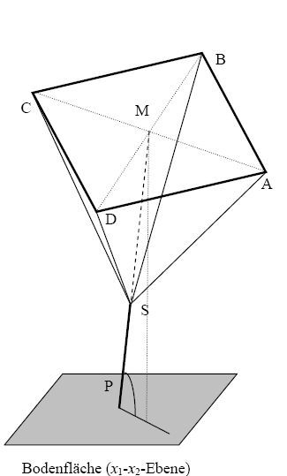
Aufgabe 2 Das Kunstwerk

Ein Künstler entwirft am Computer das Modell
einer Pyramide, die zur Gestaltung des Vorplatzes
der neuen Kunstakademie vorgesehen ist. Die
Pyramide hat eine quadratische Grundfläche und ist
gerade, d.h. der Fußpunkt M ihrer Raumhöhe liegt
im Mittelpunkt der quadratischen Grundfläche
(siehe Abbildung).

Dem Betrachter der Pyramide soll das Gefühl vermittelt
werden, als bewege sie sich schwerelos im
Raum. Zur Erzeugung dieses Eindrucks verläuft
durch die Spitze S der Pyramide sowie durch M
eine Metallachse, die im Punkt P der x1-x2-Ebene
fixiert ist. Bei der Planung am Computer ist die
Position der Pyramide bestimmt durch die Koordinaten
der Eckpunkte ihrer Grundfläche
A( 5 | 2 | 3 ), B( 6 | 4 | 5 ), C( 4 | 6 | 4 ) und
D( 3 | 4 | 2 ).
Die Raumhöhe $h=\bar{M}\bar{S}$ soll das 1,5-fache der
Seitenlänge des Quadrats betragen.
Eine Längeneinheit in dem betrachteten
Koordinatensystem entspricht 1 m.

- Weisen Sie nach, dass die Grundfläche tatsächlich ein Quadrat darstellt, und bestätigen Sie die Koordinaten der Pyramidenspitze S( 7,5 | 5,5 | 0,5 ).

b) Berechnen Sie, um welchen Winkel die Pyramidenachse gegenüber der Vertikalen geneigt ist.
Bestimmen Sie die Länge der Strecke MP .

c) Die Pyramide ist nicht nur an diesem Punkt P im Boden befestigt. Eine zweite Befestigungsstange
geht durch den Mittelpunkt M, steht senkrecht auf MP und ist so im Punkt Q der
x1-x2-Ebene fixiert, dass das Dreieck PQM senkrecht zur x1-x2-Ebene steht.
Bestimmen Sie die Koordinaten von Q.

Der Designer plant, in die aus Acrylglas bestehende Pyramide eine Kugel aus dem gleichen Material
zu integrieren. Zur Effektsteigerung soll die Kugel mit einem Material beschichtet werden, das je nach
Richtung des Lichteinfalls wechselnde Farbtöne hervorbringt. Der Designer experimentiert zunächst
mit der Größe der Kugel. Sie soll die Grundfläche der Pyramide in der Mitte berühren.

d*) Zeigen Sie, dass eine Kugel K1,5 mit dem Radius 1,5 LE die Seitenflächen der Pyramide
jeweils in einem Kreis schneiden müsste. Ermitteln Sie den Mittelpunkt und den Radius
von einem dieser vier Kreise.

Aufgabe 3 Seeschildkröten

Grüne Seeschildkröten sind weltweit vom Aussterben bedroht. Die Gelege
wurden von der ansässigen Bevölkerung oft ausgenommen, gejagt wurden sie
wegen ihres Fleisches und der Panzer (Schildpatt wurde früher z.B. für Kämme
und Brillenfassungen verwendet). Durch industriellen Fischfang mit riesigen
Schleppnetzen und die Verschmutzung der Meere sind die Bestände dramatisch
zurückgegangen. Durch den Massentourismus sind zudem weite Strände baulich erschlossen worden, an denen die Schildkröten ihre Eier abzulegen pflegten. Gerade aber auch durch die Tourismusindustrie werden jetzt zunehmend Anstrengungen unternommen, Projekte zu fördern, um die Restbestände zu schützen.
Schwierig ist die Bestandsaufnahme und die Beobachtung der Populationen. Die weiblichen Schildkröten
kommen nachts zur Eiablage an den Strand, graben Nester in den Sand und scharren sie nach
der Eiablage zu. Die Eier reifen im Sand heran, und nach etwa zwei Monaten schlüpfen die kleinen
Schildkröten. Sie rennen dann zeitgleich eines Nachts im wahrsten Sinne des Wortes um ihr Leben in
Richtung Meer, da Raubvögel und Krebse sie bereits am Strand erwarten. Wenn sie die Geschlechtsreife
erreicht haben, im Durchschnitt nach 25 Jahren, kehren die weiblichen Schildkröten an diesen
Strand zur Eiablage zurück. In der Zwischenzeit legen sie im Meer Hunderte von Meilen zurück.
Die Anzahl der Gelege variiert, nicht jedes Jahr pflanzen sich Schildkröten fort. Gehen Sie davon aus,
dass eine auf Hawaii „heimische“ Population zu Beobachtungsbeginn – nach der Eiablage – aus
− 60 000 Eiern (E),
− 24 000 Jungschildkröten (J)
− 300 geschlechtsreifen weiblichen Schildkröten (W) besteht.
Die jährliche Entwicklung dieser Population wird durch die Matrix
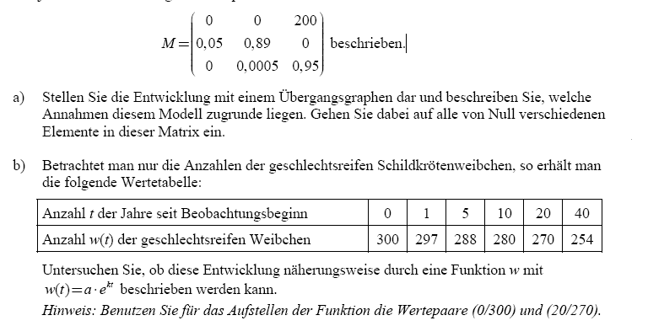

c) Bestätigen Sie, dass es unter den durch die Matrix M beschriebenen Umweltbedingungen
keinen Bestand geben kann, der sich reproduziert.

d) Ein Hobbybiologe überlegt, ob man u.U. durch Bewachung und Schutz der frisch geschlüpften
Schildkröten Populationen stabilisieren kann.

− Bestimmen Sie das entsprechende Matrixelement so, dass es für die neue Matrix M2 Fixvektoren
gibt, und geben Sie einen Fixvektor an.

Die Frau des Hobbybiologen gibt zu bedenken, dass dies wiederum einen Eingriff in das
Ökosystem und den Nahrungskreislauf bedeutet, dessen Folgen für die übrige Fauna nicht
abzusehen wären. Vielmehr müsse der Umweltschutz so verbessert werden, dass die
Überlebensrate der Jungschildkröten und der geschlechtsreifen Weibchen steigt.
− Gehen Sie im Modell davon aus, dass sich unter verbesserten Umweltbedingungen die
Überlebensrate der Jungschildkröten und der geschlechtsreifen Weibchen mit demselben
Faktor r erhöht. Bestimmen Sie r so, dass eine Stabilisierung des Bestandes eintritt.

(Zur Kontrolle: Man erhält als Zwischenergebnisse r ≈1,0033 und r ≈ 1,1788 )

Bestimmen Sie die neue Populationsmatrix M3 und einen zugehörigen Fixvektor.
Zurück zu der anfangs durch M beschriebenen Entwicklung des Bestandes.
Durch das obige Modell wird nicht der gesamte Bestand an Schildkröten erfasst. Schildkröten
können über 100 Jahre alt werden, fortpflanzungsfähig sind sie jedoch nur ca. 20 Jahre. Für
Touristen sind große, alte Schildkröten in freier Natur ein seltener, sensationeller Anblick.
Es werden nun neben Eiern (E) und Jungschildkröten (J) fortpflanzungsfähige männliche und
weibliche Schildkröten (G) und alte, nicht mehr fortpflanzungsfähige Schildkröten beiderlei
Geschlechts (A) betrachtet.
